Отчёт по заданиям Stepik

ali hosseinabadi

Содержание

## 0.1 Цель задачи

Данный комплекс заданий направлен на освоение ключевых аспектов работы с серверами и терминалом, включая: - Управление процессами и многопоточными приложениями - Работу с SSH-ключами и безопасную передачу данных - Использование утилит для параллельной работы (tmux) - Обработку геномных данных (Bowtie2, ClustalW) - Диагностику и решение системных ошибок

# 1 Выполнение заданий

### 1.0.1 1. Изображение

**Ответ:**  
- Хранение общедоступных данных  
- Хранение больших объемов данных  
- Выполнение сложных вычислений  
- Хранение конфиденциальных данных

**Причина:**  
Удалённые серверы обеспечивают масштабируемость, безопасность и вычислительные мощности, необходимые для этих задач. Они позволяют хранить данные разного уровня доступа и выполнять ресурсоёмкие операции.

### 1.0.2 2. Изображение

**Ответ:** id_rsa.pub

**Причина:**  
Публичный ключ (id_rsa.pub) безопасно передавать, так как он используется для шифрования данных. Приватный ключ (id_rsa) должен оставаться защищённым, поскольку даёт доступ к серверу.

### 1.0.3 3. Изображение

**Ответ:** scp -r stepic username@server:~/

**Причина:**  
Флаг -r обеспечивает рекурсивное копирование всей папки с содержимым. Другие варианты содержат ошибки в синтаксисе или используют неподходящие команды (ssh вместо scp).

### 1.0.4 4. Изображение

**Ответ:**  
- sudo apt-get update  
- Проверка интернет-соединения

**Причина:**  
apt-get update обновляет список доступных пакетов, что часто решает проблему. Отсутствие интернета также может быть причиной ошибки. Остальные варианты не актуальны для данной ситуации.

### 1.0.5 5. Изображение

**Ответ:**  
- Для копирования файлов с компьютера на сервер  
- Для копирования файлов с сервера на компьютер  
- Для просмотра содержимого директорий на сервере

**Причина:**  
FileZilla — это FTP-клиент, предназначенный для передачи файлов между устройствами и управления файлами на сервере. Локальные директории и установка программ — не его функции.

### 1.0.6 6. Контроль запускаемых программ

**Изображение:** 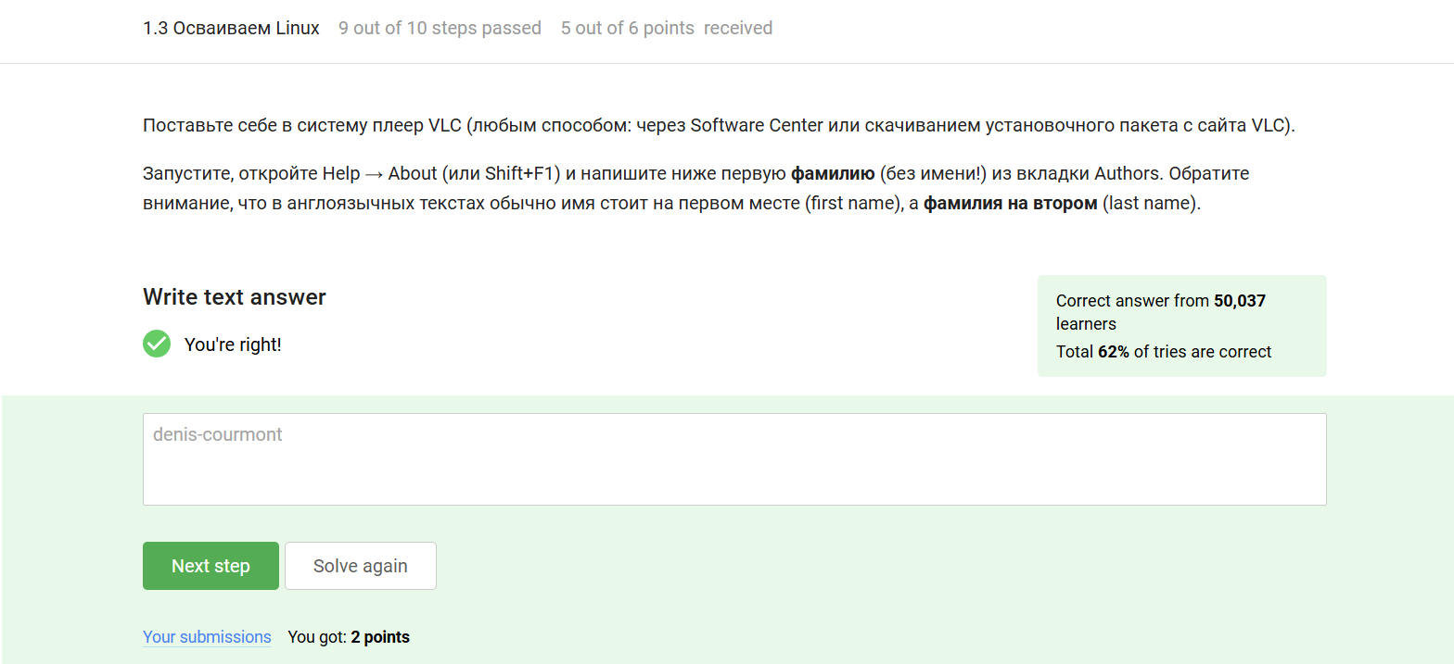  
**Ответ:** Только о program2 и program3.

**Объяснение:**  
После выполнения команд:  
- fg %1 возвращает program1 в передний план, а затем она завершается командой Ctrl+C.  
- fg %2 возвращает program2 в передний план, но она приостанавливается командой Ctrl+Z.  
- Команда jobs показывает только задачи, которые находятся в фоновом режиме или приостановлены. В данном случае это program2 (приостановлена) и program3 (осталась в фоновом режиме).

### 1.0.7 7. Запуск приложений: Clustal

**Изображение:**   
**Ответ:** clustalw test.fasta -align

**Объяснение:**  
- ClustalW — это версия программы Clustal для работы в терминале.  
- Команда clustalw test.fasta -align запускает ClustalW на файле test.fasta и выполняет множественное выравнивание.  
- Опция -align указывает, что нужно выполнить именно множественное выравнивание.

### 1.0.8 8. Форматы данных для FastQC

**Изображение:**   
**Ответ:** bam, sam, fastq, bam_mapped, sam_mapped.

**Объяснение:**  
- FastQC — это программа для анализа данных секвенирования ДНК.  
- Она поддерживает следующие форматы данных:  
- bam и sam — форматы для отображения геномных данных.  
- fastq — формат для хранения данных секвенирования.  
- bam_mapped и sam_mapped — отображают отображенные данные.

### 1.0.9 9. Справочная информация о программе

**Изображение:**   
**Ответ:**  
- man program  
- help program  
- program --help

**Объяснение:**  
- Команда man program показывает справку из системы man (manual).  
- Команда help program может быть доступна в некоторых оболочках (например, в Bash).  
- Опция --help — это стандартный способ запроса справки в большинстве программ.

### 1.0.10 10. Запуск программы на сервере

**Изображение:**   
**Ответ:**  
- Проверить, есть ли другая версия этой программы (специально для терминала).  
- Настроить сервер, чтобы он поддерживал вывод информации на экран компьютера.

**Объяснение:**  
Если программа требует графического интерфейса, но сервер не поддерживает его, можно:  
1. Использовать версию программы, которая работает в терминале.  
2. Настроить сервер для поддержки графического вывода (например, через X11 или VNC).

### 1.0.11 11. Многопоточные приложения: Память

**Изображение:**   
**Вопрос:** Сколько памяти занимает остановленное (по Ctrl+Z) многопоточное приложение?

**Ответ:** **Столько, сколько оно потребляло в момент остановки.**

**Объяснение:**  
Когда приложение останавливается командой Ctrl+Z, оно переходит в состояние приостановки (SIGSTOP). В этом состоянии процесс продолжает занимать ту же самую память, которую он использовал до момента остановки.

### 1.0.12 12. Многопоточные приложения: ЦПУ

**Изображение:**   
**Вопрос:** Сколько вычислительных ресурсов центрального процессора (% CPU) использует остановленное (по Ctrl+Z) многопоточное приложение?

**Ответ:** **0% CPU.**

**Объяснение:**  
Когда приложение останавливается командой Ctrl+Z, оно переходит в состояние приостановки (SIGSTOP). В этом состоянии процесс не выполняет никаких вычислений и не использует ресурсы ЦПУ.

### 1.0.13 13. Команда kill для приостановленного процесса

**Изображение:**   
**Вопрос:** Что произойдет, если использовать kill (без опций) по отношению к процессу, который был приостановлен при помощи Ctrl+Z?

**Ответ:** **Процесс приступит к завершению, как только будет продолжен.**

**Объяснение:**  
Команда kill отправляет сигнал SIGTERM процессу. Однако, если процесс приостановлен (SIGSTOP), он обработает сигнал только после возобновления работы (fg или bg).

### 1.0.14 14. Команда для мгновенного завершения процесса

**Изображение:**   
**Вопрос:** С помощью какой команды можно мгновенно завершить остановленный процесс?

**Ответ:** **kill -9.**

**Объяснение:**  
Команда kill -9 отправляет сигнал SIGKILL, который немедленно завершает процесс, даже если он находится в состоянии приостановки.

### 1.0.15 15. Идентификаторы процессов в jobs, top и ps

**Изображение:**   
**Вопрос:** Одинаковые ли идентификаторы процессов в jobs, top и ps?

**Ответ:** **Одинаковые только у ps и top.**

**Объяснение:**  
- jobs использует идентификаторы задач текущей сессии.  
- top и ps отображают системные PID, которые совпадают.

### 1.0.16 16. Менеджер терминалов tmux: Разделение вкладок

**Изображение:**   
**Правильные ответы:**  
- Перемещение между частями через Ctrl+B и стрелки.  
- Команда exit в части вкладки закрывает всю вкладку.  
- Команды разделения действуют только в текущей вкладке.  
- Закрытие части через Ctrl+B и x.

**Объяснение:**  
tmux позволяет гибко управлять разделами, но изменения применяются только к текущей вкладке.

### 1.0.17 17. Завершение работы tmux

**Изображение:**   
**Вопрос:** Что произойдет, если ввести exit в последней вкладке tmux?

**Ответ:** **tmux завершит работу.**

**Объяснение:**  
tmux прекращает работу, когда закрыты все вкладки.

### 1.0.18 18. Переключение между вкладками и продолжение процесса

**Изображение:**   
**Вопрос:** Что произойдет при вызове fg в другой вкладке?

**Ответ:** **Терминал сообщит об отсутствии процесса.**

**Объяснение:**  
fg работает только в той вкладке, где процесс был приостановлен.

### 1.0.19 19. Многопоточные приложения: Bowtie2

**Изображение:**   
**Ответ:**

echo "306174 reads; of these:  
... (статистика) ...  
100.00% overall alignment rate" > bowtie.log

**Объяснение:**  
Результаты второго этапа Bowtie2 записываются в файл bowtie.log.

### 1.0.20 20. Параллельная работа в Bowtie2

**Изображение:**   
**Вопрос:** Какой этап Bowtie2 можно распараллелить?

**Ответ:** **Только bowtie2.**

**Объяснение:**  
Этап выравнивания (bowtie2) поддерживает многопоточность, в отличие от создания индекса (bowtie2-build).

### 1.0.21 21. Переименование вкладок tmux

**Изображение:**   
**Ответ:** **Ctrl+B и , (запятая)**

**Объяснение:**  
Комбинация Ctrl+B + , позволяет переименовать текущую вкладку.

### 1.0.22 22. Закрытие вкладки tmux с фоновым процессом

**Изображение:** Закрытие вкладки tmux с фоновым процессом  
**Ответ:** **Процесс завершится вместе с вкладкой.**

**Объяснение:**  
Закрытие вкладки tmux останавливает все связанные с ней процессы.

### 1.0.23 23. Закрытие терминала с tmux

**Изображение:** Закрытие терминала с tmux  
**Ответ:** **tmux продолжит работу на сервере.**

**Объяснение:**  
tmux работает независимо от терминала и сохраняет сессию на сервере.

### 1.0.24 24. Менеджер терминалов tmux: Разделение вкладок (дубль)

**Изображение:** Менеджер терминалов tmux: Разделение вкладок  
**Ответ:**  
- Перемещение между частями через Ctrl+B и стрелки.  
- Команда exit закрывает всю вкладку.  
- Разделение действует только в текущей вкладке.  
- Закрытие части через Ctrl+B + x.

**Объяснение:**  
Повторение предыдущих правил работы с tmux.

## 1.1 Заключение и выводы

### 1.1.1 Основные достижения:

1. **Безопасность:**
   * Правильное использование SSH-ключей.
   * Безопасная передача файлов через SCP.
2. **Управление процессами:**
   * Работа с фоновыми задачами (jobs, fg, Ctrl+Z).
   * Сигналы завершения (kill, kill -9).
3. **Эффективная работа в терминале:**
   * Использование tmux для параллельной работы.
   * Настройка серверных приложений.
4. **Обработка данных:**
   * Работа с биоинформатическими инструментами (Bowtie2, ClustalW).
   * Анализ геномных данных (форматы fastq, bam).